TW-PLCDQ型可编程及电气控制实验考核装置

一、产品概述
适合高职院校、职业学校的机电设备安装与维修、机电技术应用、电气运行与控制、电气技术应用、电子电器应用与维修等专业和非机电类专业的《可编程控制器技术》、《电气及PLC控制技术》、《PLC及其应用》、《变频调速技术》、《现场总线控制技术》课程的教学与技能实训, 可扩展《变频调速技术》《触摸屏控制技术》等课程。在本装置上，可直观地进行PLC的基本指令练习、多个PLC实际应用的模拟实验及实物实验，所有实验均有组态棒图进行动态跟踪。
实训装置也适合技工学校、职业培训学校、职教中心、鉴定站/所各工种PLC实操、技能鉴定考核。
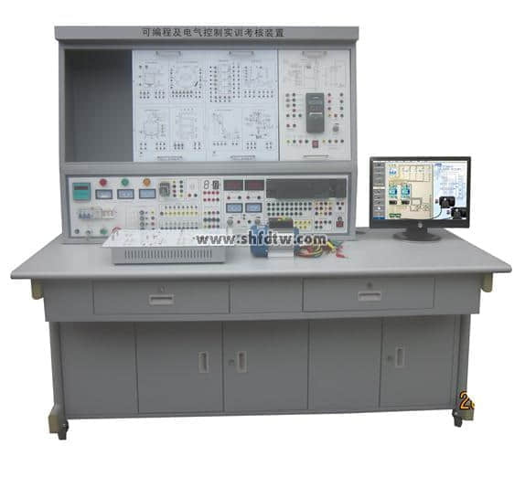
注；本图片为西门子PLC

二、装置特点
1.采用积木组合式结构，含开关量、模拟量、变频调速、总线通信模块等，配套组态监控软件、仿真实训教学软件，实现仿真化、信息化、网络实训教学，体现实训教学的网络性和系统性。更换实验模块便捷，如需要扩展功能或开发新实验，只需添加实验模块挂箱即可，永不淘汰。
2.项目实训模块：利用目前典型的可编程控制器及总线技术完成对工业生产中模拟对象、实物模型中的逻辑、模拟、过程、运动等的控制实训，完成学生认知、设计、安装、调试、检修等多种技能实训。
3仿真实训教学：通过组态软件虚拟环境实时显示PLC运行状态，也可以实现PLC接线，错误检查，编程训练、程序编写测试等功能。
4、双端口接线法：PLC主机与实验模块挂箱之间的连接即可采用自锁紧接插线单线逐点连接，以提高实验者动手动脑能力，加深了解PLC的结构和功能，又可通过排线一次性连接，以提高实验连线速度，与其他厂家单一连线法相比具有绝对的优越性。
三、技术性能
1、输入电源：三相四线（或三相五线）～380V±10% 50Hz
2、工作环境：温度-10℃～+40℃ 相对湿度＜85%(25℃) 海拔＜4000m
3、装置容量：＜0.5kVA
4、重 量：100kg
5、外形尺寸：1700mm×700mm×1620mm
6、安全保护：具有漏电压、漏电流保护装置，安全符合国家标准
四、实训装置的基本配置及功能
实训装置由控制屏、实训桌、主机实训组件、实训模块、三相鼠笼异步电机等组成。配置三菱主机、实操单元板
主要技术参数及配置清单：
1、TW-01控制屏：交流电源控制单元、定时器兼报警记录仪、直流电源、直流电压/电流表、逻辑电平输出及指示等。
2、TW-02实训桌：实训桌为铁质双层亚光密纹喷塑结构，桌面为防火、防水、耐磨高密度板；设有带锁抽屉，用于放置工具及资料，电脑桌联体设计，造型美观大方。
3、TW13主机实训组件：三菱FX1N-40MR可编程控制器；配套PC/09c编程电缆。
4、A10抢答器/音乐喷泉（PLC控制模块）：通过对抢答系统中各组人员抢答时序的监视和控制，掌握条件判断控制指令的编写方法；通过对音乐喷泉控制系统中的 “水流”及音乐的循环控制，掌握循环调用指令的编写方法。
5、A11装配流水线/十字路口交通灯（PLC控制模块）：通过对“生产流水线”顺序加工过程及十字路口交通灯路况信号的控制，掌握顺序控制指令的编写方法。
6、A12水塔水位/天塔之光（PLC控制模块）：通过对 “水塔水位”和“储水池水位”变化过程的判断，了解简单逻辑控制指令的编写方法。通过对天塔之光闪亮过程的移位控制，掌握移位寄存器指令的编写方法。
7、A13自动送料装车/四节传送带（PLC控制模块）：通过对传送带启停、传送状态的控制和对货物在自动送料装车系统中流向、流量的控制，掌握较复杂控制指令的编写方法。
8、A14多种液体混合装置（PLC控制模块）：通过对 “液体混合装置”中不同液体比例及液体混合时搅拌时间的控制，掌握条件判断指令及各种不同类型的定时器指令的编写方法。
9、A15自动售货机（PLC控制模块）：通过对用户投币数目的识别和自动售货机中各种“货物”的进出控制，掌握各种计数器指令及比较输出指令的编写方法。
10、A16自控轧钢机/邮件分拣机（PLC控制模块）: 通过对自控轧钢机和邮件分拣机原材料（“钢锭”、“邮件”）来料数量、来料类别识别及对各种执行器（例如 “电机”）启停时序的控制，掌握数值运算指令及中断指令的编写方法。
11、A17机械手控制/自控成型机（PLC控制模块）: 通过对机械手停留“位置”及自控成型机各方向“液缸位置”的控制，掌握一个完整工业应用系统中的较简单逻辑控制程序的编写能力。
12、A18加工中心（PLC控制模块）：通过对加工中心中各方向“电机”运行方向及“刀库”进出刀、换刀过程的控制，掌握一个完整工业应用系统中的较复杂逻辑控制程序的编写能力。
13、A19-1四层电梯控制（PLC控制模块）：通过对一个完整的四层电梯模型的综合控制，初步掌握PLC控制系统的分析、I/O分配、设计I/O接线图、接线、编程、调试等工作过程的综合知识。
14、小车运动控制实训装置（实物）：由运动小车、滚珠丝杆传动机构、伺服电机及驱动器、光电传感器、接近开关、开关电源等组成，通过传感检测、PLC编程，实现传动控制、键值优化比较行走控制、定向控制、定位控制、加减速控制、报警运行控制、点动控制、位置显示控制，该系统外观精美，体积紧凑，重量轻，坚固又相对精巧，行程范围：0.6米，装有4只光电传感器、5只接近开关和2只行程开关进行位置反馈。
15、B20典型电气（电动机）控制单元（实操单元板）：掌握一般强电系统的安装
和调试工作过程知识，实现PLC方式的电机典型运行控制；掌握安装和调试PLC电气控制系统的有关知识。
采用网孔板结构， 提供网孔板1块（尺寸：约700×400×30mm）、线槽5根（宽：25mm）、接线端子排4排、按钮开关3个、行程开关4个、组合开关2个、指示灯3个（220V AC 红、绿、黄各1个）、电子蜂鸣器1个、交流接触器4个、电机单元板1块、大插头接线柱若干。
16、三相鼠笼异步电机（实物）：交流380V/△
17、PLC仿真实训软件主要功能和特点：通过组态软件虚拟环境实时显示PLC的运行状态；可以实现PLC虚拟接线，并对接线进行错误检查；PLC编程训练、PLC程序编写测试等功能，实现PLC运行模拟，对错误程序进行检查。
18、实训导线（实物）：高可靠护套结构手枪插实训连接线。
五、实训项目
PLC基本技能实训
1、PLC认知实训（软硬件结构、系统组成、基本指令练习、接线、编程下载等）
2、典型电动机控制实操实训（点动、自锁、正反转、星三角换接启动等）
3、PLC仿真实训
PLC模拟控制应用实训
4、数码显示控制
5、抢答器控制（优先级、数值运算，具有声效功能）
6、天塔之光控制（闪烁、发射、流水型）
7、音乐喷泉控制
8、十字路口交通灯控制（
9、水塔水位控制（自动/手动，自诊断）
10、自动送料装车系统控制
11、四节传送带控制
12、装配流水线控制
13、多种液体混合装置控制
14、自控成型机控制
15、自控轧钢机控制
16、邮件分拣机控制
17、自动售货机控制
18、机械手控制控制
19、四层电梯控制
20、加工中心控制（刀具选择、位置模拟）
21．三相鼠笼异步电机点动控制
22．三相鼠笼异步电机具有自锁的正转控制线路
23．三相鼠笼异步电机联锁的正反转控制
24．三相鼠笼异步电机带延时正反转控制
25．三相鼠笼异步电机Y/△转换起动控制
26．接触器控制串电阻起动控制线路
27．延时控制串电阻降压起动线路
28．C620车床电气控制线路
29．MCGS组态棒图实验教学
30．利用已编好组态棒图，对以上任何实验进行动态跟踪教学实验
31．针对实验项目的具体要求，学生自行编辑组态棒图进行实验

